BẢN CHÀO TỔNG THỂ DỰ ÁN TÒA NHÀ
HONG KONG TOWER
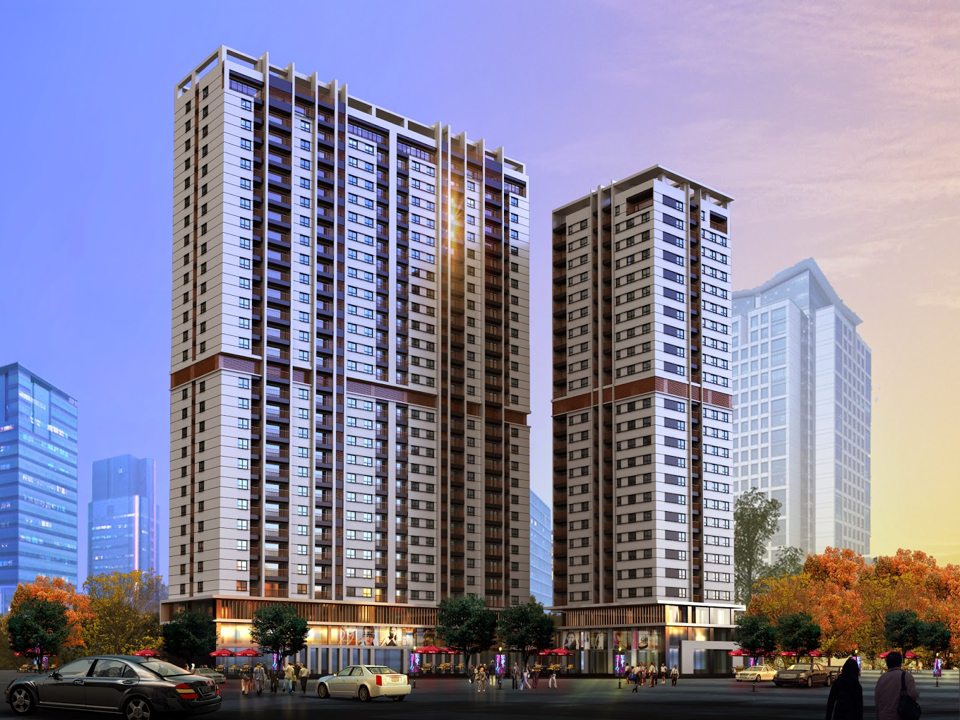

- TỔNG QUAN DỰ ÁN

Quy mô, thiết kế và trang thiết bị tại Hong Kong Tower- 234 La Thành- Hà Nội
Hong Kong Tower -234 La Thành nằm ở vị trí giáp danh giữa hai Quận Ba Đình và Quận Cầu Giấy
Ở nơi đây, giao thông thuận lợi vì nằm gần ngay trục đường chính, lớn của thành phố Hà Nội.

Phân chia không gian cụ thể như sau: 3 hầm thông nhau , Tháp A 27 Tầng, Tháp B 25 Tầng
+ Tầng 1,2,3 ( Tháp A + Tháp B) : Trung tâm thương mại, giải trí, phòng tập thể thao, văn phòng cho thuê, bể bơi
+ Tháp A : Từ tầng 4- tầng 27 : khu chung cư
+ Tháp B : Từ tầng 4- tầng 25: khu chung cư
+ Tầng hầm B1+B2+ B3 thông nhau
Tòa nhà được xây dựng với phong cách châu Âu hiện đại, đẳng cấp, tận dụng tối đa diện tích, ứng dụng các công nghệ xây dựng hiện đại, nguyên vật liệu thân thiện với môi trường.

- PHẠM VỊ THỰC HIỆN CÔNG VIỆC LÀM SẠCH
Hàng ngày duy trì làm sạch thường xuyên tại các khu vực: hành lang tầng chung cư,; sảnh tầng chung cư; khu vực ngoại cảnh bên ngoài của dự án, khu TTTM ; khu vực tầng hầm vệ sinh làm sạch các trang thiết bị, đường ống kĩ thuật thuộc dự án, hạn chế chiều cao tối đa 4m.
Lưu ý: Phạm vi thực hiện công việc chưa bao gồm nội dung khu toàn bộ kính mặt ngoài tòa nhà

III/1. NỘI DUNG CÔNG VIỆC VÀ KẾ HOẠCH TRIỂN KHAI

a/ KHU VỰC CHUNG CƯ

sTT | nỘI DUNG | KẾ HOẠCH TRIỂN KHAI
sTT | nỘI DUNG | NGÀY | TUẦN | THÁNG
1 | KHU VỰC NGOẠI CẢNH  (Không bao gồm làm sạch bên ngoài các hạng mục: đá mái tôn ô văng, vách kính ngoài tòa nhà, mái canopy . Trong trường hợp Bên A yêu cầu đơn vị vệ sinh làm sạch các hạng mục có chiều cao trên 4m thì chi phí các công việc làm sạch này sẽ là chi phí tính ngoài Hợp đồng và sẽ báo giá tai thời điểm khách hàng yêu cầu)
1 | A. KhU VỰC ngoại cảnh sân vườn
1 | - Kiểm tra toàn bộ các khu vực làm vệ sinh | x
1 | - Nhặt rác nổi ở tất cả các gốc cây xung quanh khu vực cảnh quan khuôn viên, sân; | x
1 | - Quét sân xung quanh tòa nhà, vỉa hè | x
1 | - Vệ sinh khu vực đường nội bộ | x
1 | - Rửa sân, vỉa hè định kỳ |  |  | x
1 | - Làm sạch biển hiệu của Trung tâm, gờ tường , chân tường, tường ốp đá, vách, tường kính (độ cao dưới 4m). |  |  | x
1 | - Khơi thông rãnh thoát nước nổi tại vỉa hè, lối đi xung quanh trung tâm |  | x
1 | - Lau các chậu cây, đế chậu hoa |  | x
1 | - Lau các biển báo, biển chỉ dẫn, biển quảng cáo, trang trí (cao dưới 4m) |  | 1 lần/tuần
1 | - Thu gom rác. | x
2  3 | BÊN TRONG VĂN PHÒNG LÀM VIỆC THUỘC BỘ PHẬN BAN QUẢN LÝ và Kỹ thuật tòa nhà
2  3 | - Làm sạch sàn nhà | x
2  3 | - Làm sạch cửa ra vào |  | x
2  3 | - Làm sạch các vách ngăn/vách kính/ cửa sổ |  | x
2  3 | - Làm sạch bàn làm việc/ghế chờ |  | x
2  3 | - Thu gom rác và làm sạch thùng rác ( túi nilong bên A cấp ) | x
2  3 | - Quét mạng nhện trần dưới 4m |  |  | x
4 | KHU VỰC HÀNH LANG CÁC TẦNG CHUNG CƯ
4 | - Kiểm tra toàn bộ các thiết bị gắn trên trần của hành lang, trên tường… | x
4 | - Quét, lau, duy trì làm sạch sàn sảnh | 2 lần/ngày
4 | - Đánh sàn sảnh bằng máy |  |  | 1tháng/lần
4 | - Làm sạch các biển chỉ dẫn, gạt tàn, biển trang trí, biển quảng cáo… |  | 1tuần/lần
4 | - Lau bên ngoài chậu cây, đế chậu | x
4 | - Lau cửa thoát hiểm các tầng | x
4 | - Lau bên ngoài hộp chữa cháy, bình cứu hỏa … |  | x
4 | - Quét mạng nhện trần tường |  | 1tuần/lần
4 | - Lau bên ngoài hệ thống thông gió |  | x
4 | - Làm sạch nhà xả rác, họng rác | x | x
4 | - Thu gom rác ( túi nilong bên A cấp ) | x
5 | KHU VỰC THANG BỘ (4 thang )
5 | - Quét sạch bậc thang bộ |  | X
5 | - Làm sạch tay vịn cầu thang, chấn song cầu thang |  | X
5 | - Cạo vết kẹo cao su, vết bẩn bám chắc, tẩy keo (nếu có) |  | X
5 | - Lau lỗ thông gió |  | x
5 | - Quét mạng nhện trần, đèn gầm cầu thang. |  | x
5 | - Làm sạch bên ngoài các hộp kỹ thuật, bình cứu hỏa, lau đèn báo khẩn, lau loa (nếu có) |  | x
5 | - Kiểm tra toàn bộ các thiết bị gắn tường, trần phát hiện hỏng hóc báo người quản lý. | x
6 | KHU VỰC THANG MÁY ( Tháp A : 6 thang, Tháp B : 5 tháng)  - Làm sạch 1 lần/ ngày (bao gồm: cửa thang, sàn, buồng trong thang, vách trong thang)  - Trực phát sinh thang máy đến 22h, có kểm tra định kỳ 60 phút/lần).
6 | - Làm sạch buồng thang máy (gồm sàn, vách, cửa, gương, …) | x
6 | - Làm sạch các chi tiết trang trí, bảng điều khiển, nút gọi tầng | x
6 | - Tẩy bã kẹo cao su, vết bẩn bám chắc, keo… | x
6 | - Làm sạch tường ốp đá phía ngoài |  | x
6 | - Hút bụi khe, rãnh, góc cạnh |  | x
6 | - Thu gom rác. | x
7 | KHU VỰC NHÀ VỆ SINH (Ban quản lý )
7 | - Sàn nhà vệ sinh, đá ốp tường, vách kính |  | x
7 | - Cửa ra vào, cửa sổ kính |  | x
7 | - Quét mạng nhện trần nhựa, đèn, công tắc đèn |  | x
7 | - Làm sạch và khử mùi khu vệ sinh và các thiết bị bên trong nhà vệ sinh bao gồm: Bồn rửa, bệ xí, các vòi, van nước, hộp đựng giấy… | x
7 | - Xịt nước thơm khử mùi | x
7 | - Thay giấy nhà vệ sinh ( bên A cấp) | x
7 | - Thay xà phòng rửa tay ( bên B cấp ) | x
7 | - Thay viên khử mùi tiểu nam | x
7 | - Thay túi nylon đựng rác, làm sạch thùng rác ( túi nilong bên A cấp ) | x
8 | KHU VỰC TẬP KẾT RÁC SINH HOẠT THUỘC CHUNG CƯ  Sau khi bộ phận môi trường đô thị thu gom rác đi xử lý, khi đó bộ phận vệ sinh thực hiện các công việc sau
8 | - Cọ rửa, làm sạch sàn nhà chứa rác | x
8 | - Quét và thu gom những rác vương vãi tại khu lân cận cửa nhà rác | x
8 | - Cọ rửa và tổng vệ sinh sàn nhà rác định kỳ |  | x
9 | CÁC CÔNG VIỆC ĐỊNH KỲ
9 | - Gạt kính bao quanh bên ngoài tầng 1 |  | x | Luân phiên
9 | - Quét mạng nhện trần, tường |  |  | x
9 | - Cọ rửa và đánh bóng toàn bộ các trang thiết bị bằng chất liệu inox, nhôm: Chân cột và xích inox |  | x
9 | - Đánh sạch và đánh hóa chất bảo dưỡng bề mặt thang máy |  | x
9 | - Phun rửa sân ngoại cảnh |  |  | 3 tháng
9 | - Cọ rửa thùng rác ngoại cảnh/nhà rác |  | x
9 | - Đánh sạch vết bẩn bám trên gờ tường, góc mép chân tường |  | x
9 | - Làm sạch biển báo, bảng chỉ dẫn, các thiết bị gắn tường trên cao |  | x
10 | KHU VỰC ĐỂ XE : HẦM B1 + B2 + B3
10 | Quét sạch sàn tầng hầm, dốc lên xuống | x
10 | Thu gom rác nổi/ gạt nước đọng khu vực sàn | x
10 | Lau bụi phía ngoài các đường ống kỹ thuật |  |  | 6 tháng/ lần
10 | Lau bụi phía ngoài các bình cứu hỏa |  | x
10 | Làm sạch phòng kỹ thuật, khu vực máy phát, phòng an ninh… |  | x
10 | Làm sạch khu vệ sinh ( giấy bệ sinh bên A cấp) | x
10 | Quét mạng nhện trần, góc tường, làm sạch máng đèn ( dưới 4m) |  |  | x
10 | Làm sạch biển báo, bảng chỉ dẫn… |  | x
10 | Làm sạch sảnh thanh máy | x
10 | Lau phòng cộng đồng ( làm khi có yêu cầu ) |  | x
10 | Thu gom rác ( túi nilong bên A cấp ) | x

b/ KHU VỰC TTTM ( tầng 1,2,3 )

sTT | nỘI DUNG | KẾ HOẠCH TRIỂN KHAI
sTT | nỘI DUNG | NGÀY | TUẦN | THÁNG
1 | KHU VỰC TTTM  (Không bao gồm làm sạch bên trong các gian hàng và vách kính thuộc bên trong các gian hàng).
1 | A. KhU VỰC HÀNH LANG , SẢNH
1 | - Làm sạch sàn , sảnh | x
1 | - Làm sạch cửa kính ra vào | x
1 | - Làm sạch bậc tam cấp | x
1 | - Quét mạng nhện trần dưới 4 m |  | x
1 | - Lau bảng biểu hiệu ở khu vực hành lang |  | x
1 | - Làm sạch thùng rác ( túi nilong bên A cấp ) |  | x
 | - Thu gom rác | x
2 | B. KHU VỰC NHÀ VỆ SINH
2 | - Làm sạch sàn nhà vệ sinh, | x
2 | - Làm sạch đá ốp tường, vách kính |  | x
2 | - Cửa ra vào, cửa sổ kính |  | x
2 | - Quét mạng nhện trần nhựa, đèn, công tắc đèn |  |  | x
2 | - Làm sạch và khử mùi khu vệ sinh và các thiết bị bên trong nhà vệ sinh bao gồm: Bồn rửa, bệ xí, các vòi, van nước, hộp đựng giấy… | x
2 | - Xịt nước thơm khử mùi | x
2 | - Thay giấy nhà vệ sinh ( bên A cấp) | x
2 | - Thay xà phòng rửa tay ( bên A cấp) | x
2 | - Thay viên khử mùi tiểu nam | x
2 | - Thay túi nylon đựng rác, làm sạch thùng rác ( túi nilong bên A cấp ) | x

III/2. SƠ ĐỒ BỐ TRÍ NHÂN SỰ

STT | Khu vực | Nhân sự | Thời gian | Ghi chú
1 | Khu vực ngoại cảnh + Định kỳ | 1 | 6h30- 16h30
2 | Khu vực sảnh tầng 1  ( 2 Tháp) | 2 | + Ca 1: 6h00 - 14h00  + Ca 2: 14h00 - 22h00.
3 | Tháp A : Sàn hành lang các tầng chung cư (từ tầng 4 đến tầng 27) + thang bộ + thang máy cho cả hai tháp | 3 | + Ca 1: 6h00 - 14h00  + Ca 2: 14h00 - 22h00.
4 | Tháp B : Sàn hành lang các tầng chung cư (từ tầng 4 đến tầng 25) + thang bộ + thang máy cho cả hai tháp | 3 | + Ca 1: 6h00 - 14h00  + Ca 2: 14h00 - 22h00.
5 | Khu vực tầng hầm B1+B2+ B3 | 2 | + Ca 1: 6h00 - 14h00  + Ca 2: 14h00 - 22h00.
6 | Trung tâm thương mại 2 tháp | 3 | + Ca 1: 6h00 - 14h00  + Ca 2: 14h00 - 22h00.
Tổng số nhân sự có mặt hàng ngày |  | 14
Quản lý
1 | Giám sát ( nghỉ chủ nhật và các ngày lễ tết) | 01 | 7h30 – 17h00 | Ca hành chính
TỔNG CỘNG NHÂN SỰ CUNG CẤP |  | 14 Công nhân + 1 giám sát  Công nhân làm 30 ngày/ tháng .  Giám sát làm 26 ngày/ tháng  Ngày Lễ, Tết bố trí 10 công nhân đi làm

IV. CHI PHÍ DỊCH VỤ
- Chi phí dịch vụ khu cư dân ( tầng 4 trở lên ) + 3 tầng hầm + khu viên bên ngoài tầng 1
NỘI DUNG | SỐ CN | ĐƠN GIÁ  ( VNĐ) | THÀNH TIỀN  (VNĐ)
Chi phí công nhân | 14 | 7.400.000 | 103.600.000
Chi phí giám sát | 01 | 8.000.000 | 8.000.000
Tổng |  |  | 111.600.000
Thuế VAT 10% |  |  | 11.160.000
Tổng cộng chi phí một tháng là |  |  | 122.760.000
Bằng chữ: Một trăm hai mươi hai triệu bảy trăm sáu mươi ngàn đồng chẵn.
Chi phí đã bao gồm thuế GTGT 10%

+ Chi phí dịch vụ vệ sinh công nghiệp bao gồm:
- Chi phí trả lương cho nhân viên vệ sinh công nghiệp, bao gồm cả giám sát. (kể cả bảo hiểm y tế và xã hội, tiền thưởng và chi phí khác).
- Trang bị bảo hộ lao động và an toàn lao động.
- Chi phí khấu hao thiết bị, máy móc phục vụ cho công việc làm sạch, nước rửa tay
- Chi phí hoá chất làm sạch, bảo dưỡng hàng ngày.
- Chi phí những dụng cụ và vật liệu cần thiết cho quá trình làm sạch.
- Chi phí quản lý
- Thuế VAT 10%
Ghi chú:
+ Báo giá dịch vụ chưa bao gồm các hạng mục:
- Vệ sinh kính, tường ốp đá bên ngoài toà nhà( trên 4m)
- Hóa chất, nhân công làm bóng sàn
- Giấy vệ sinh , nước rửa tay
- Túi nilon đựng rác.
- Chúng tôi sẽ cung cấp cho quý khách các hạng mục công việc trên khi có yêu cầu. Chi phí được tính tại thời điểm cung cấp dịch vụ.

V. CÁC HẠNG MỤC CUNG CẤP BỞI CÔNG TY HOÀN MỸ
Stt | Thiết bị | Mô tả | Tần suất sử dụng | Nước SX
1 | Máy đánh sàn | Bộ | Thường trực | TQ
2 | Máy hút bụi và hút nước | Bộ | Thường trực | TQ
3 | Máy phun áp lực | Bộ | Thường trực | Katcher – Đức
4 | Xe đựng dụng cụ | Chiếc | Thường trực | Singapore
 | DỤNG CỤ
1 | Cây lau sàn ướt | Bộ | Thường trực | Việt nam
2 | Bộ lau sàn ướt | Bộ | Thường trực | Italy
3 | Cây đẩy sàn khô | Bộ | Thường trực | Italy
4 | Cây lau kính có cán dài | Bộ | Thường trực | Đức
5 | Tay gạt lau kính | Bộ | Thường trực | Đức
6 | Bông chà kính | Chiếc | Thường trực | Đức
7 | Xẻng hót rác | Chiếc | Thường trực | Việt Nam
8 | Thang nhôm | Cái | Định kỳ | Việt nam
9 | Xe vắt móp | Bộ | Thường trực | Italy
10 | Biển báo đang làm sạch và cảnh báo sàn ướt, trơn | Bộ | Thường trực | Thái Lan
11 | Giỏ đựng đồ vật tư hóa chất | Chiếc | Thường trực | Việt Nam
12 | Phớt đánh sàn | Chiếc | Thường trực | Italy
Hoá chất làm sạch và bảo dưỡng
Stt | Tên sản phẩm | Miêu tả | Nhãn hiệu | Xuất xứ
Hoá chất
1 | Power Lemon | Hoá chất làm sạch đa năng |  | Singapor
2 | Power Bac | Chất tẩy rửa nhà vệ sinh |  | Singapor
3 | Power Brite | Hoá chất làm sạch những vết bẩn nặng |  | Singapor
4 | Power View | Hoá chất lau kính |  | Singapor
5 | Power Floral | Hóa chất làm sạch trang thiết bị nhà vệ sinh |  | Singapor
6 | Klen 2207 | Hóa chất làm sạch inox |  | Singapor
7 | Sun tẩy | Hoá chất làm sạch đa năng |  | Việt Nam
Vật dụng thay thế thường xuyên
1 | Găng tay/ khẩu trang |  |  | Việt nam
2 | Cây lau sàn, giẻ lau sàn khô/ướt |  |  | Italy
3 | Giầy/ủng |  |  | Việt nam
4 | Chổi, tải, khăn lau, ... và các vật dụng khác |  |  | Việt nam
Chúng tôi hy vọng rằng bằng những kính nghiệm chúng tôi đã và đang cung cấp các dịch vụ làm sạch tại các Toà nhà, các công ty ...dịch vụ của Công ty chúng tôi sẽ làm hài lòng Quý Khách
Mọi chi tiết xin vui lòng liên hệ nhân viên phụ trách trực tiếp:
Vũ Thị Ngọc - Phòng Kinh Doanh; Nguyễn Quỳnh Trang – Phòng Kinh Doanh
ĐT: 04.37831480/ line 40 - Fax: 04.37831484 số DĐ 0936232855/0869996916
Hà Nội, ngày 31 tháng 10 năm 2017

Thay mặt công ty

Vũ Thị Ngọc
P.Kinh doanh

